Требования к оформлению расчетно-графической работы:
- РГР выполняется на листах формата A4 с использованием текстового редактора MS Word.
- Титульный лист выполняется по установленному образцу с указанием варианта.
- РГР должно содержать оглавление с указанием страницы, выполненное через автособираемое оглавление
- Страницы РГЗ должны быть пронумерованы
- Текст лабораторной работы выполняется шрифтом Times New Roman, кегль 12, выравнивание по ширине, межстрочный интервал – 1.5, интервал перед/после – 0 пт. отступ первой строки 1.25 см., параметры страницы: верхнее/нижнее – 2/2 см, левое/правое – 3/1,5 см. Выравнивание текста пробелами СТРОГО запрещено!
- Рисунки выравниваются по центру. Размер рисунка должен составлять 13 см в ширину. Обтекание текста – сверху и снизу! Рисунки должны иметь подпись, сделанную через вставку названия.
Пример: Рисунок 1 – Решение системы уравнений методом обратной матрицы.
- В тексте, относящемуся к данному рисунку должна содержаться перекрёстная ссылка на этот рисунок.
Пример: Титульный слайд содержит основную информацию о докладчике и теме выступления (Рисунок 1).
- Блок с заданиями и их решениями. Решения могут быть представлены в виде скриншотов из MathCad должны быть подробно описаны текстом.

Пример:
Задание №1. Решение задач линейной алгебры
- Решить систему уравнений методом обратной матрицы и методом Гаусса, сделать проверку.
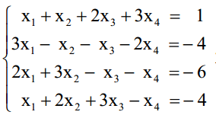
Решение системы уравнений методом обратной матрицы
Рисунок 1 – Решение системы уравнений методом обратной матрицы
Текст пояснения по выполненному заданию (ссылка на рисунок)
Решение системы уравнений методом Гаусса
Рисунок 2 – Решение системы уравнений методом Гаусса
Текст пояснение по выполненному заданию (ссылка на рисунок)
Задания

Задание №1. Решение задач линейной алгебры
- Решить систему уравнений методом обратной матрицы и методом Гаусса, сделать проверку.
- Решить систему уравнений по правилам Крамера, при помощи решающего блока и встроенной функции lsolve.
- Выполнить действия над матрицами.

Вариант 1
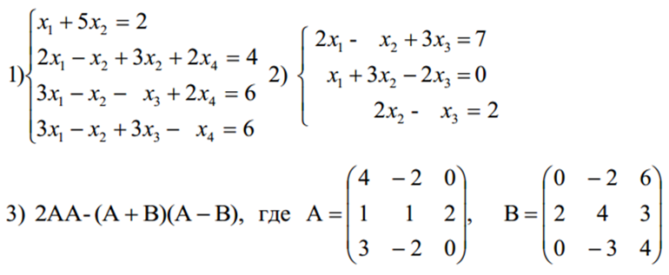
Вариант 2
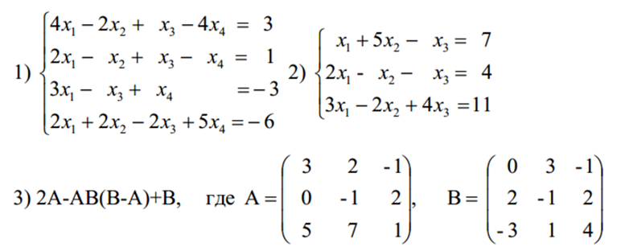
Вариант 3
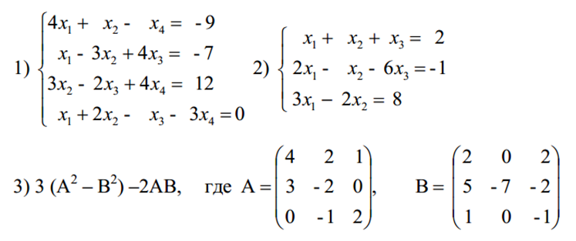
Вариант 4
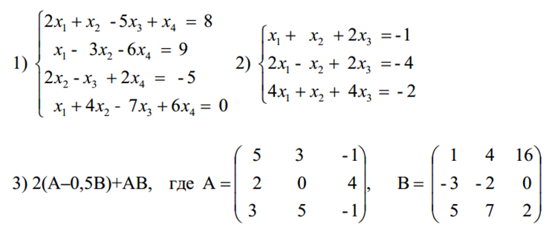
Вариант 5
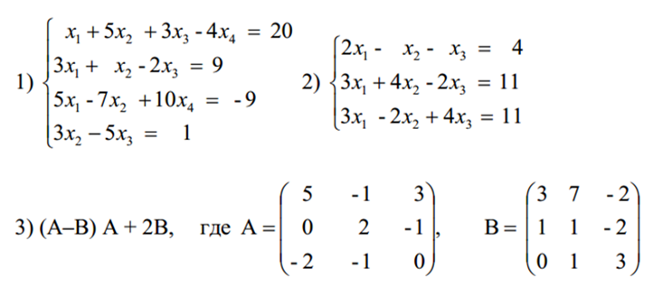
Вариант 6
Вариант 7
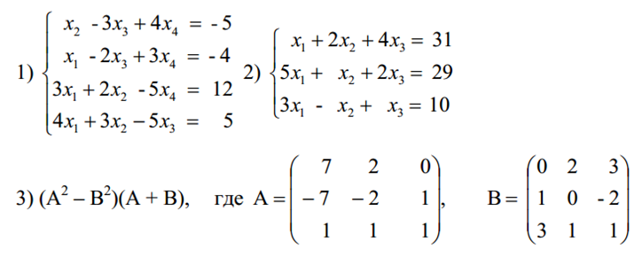
Вариант 8
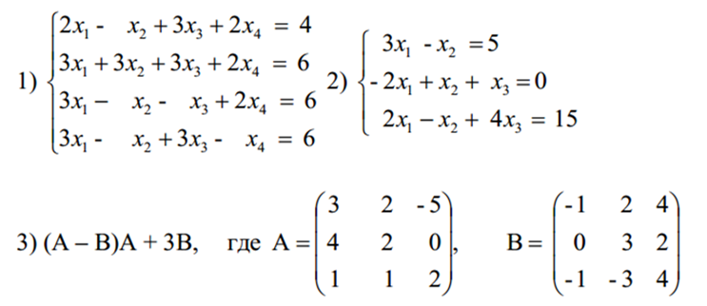
Вариант 9
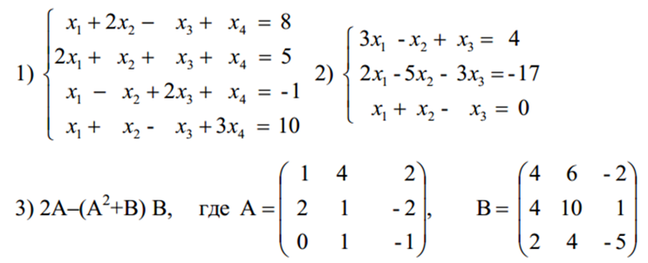
Вариант 10
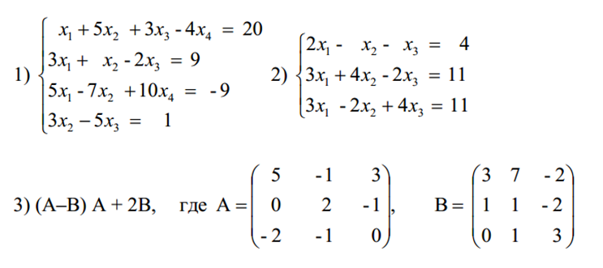
Вариант 11
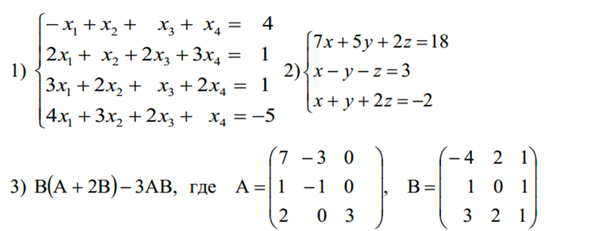
Вариант 12
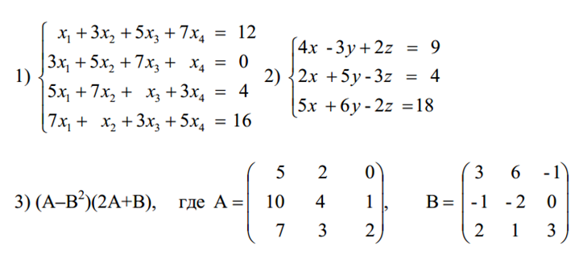
Вариант 13
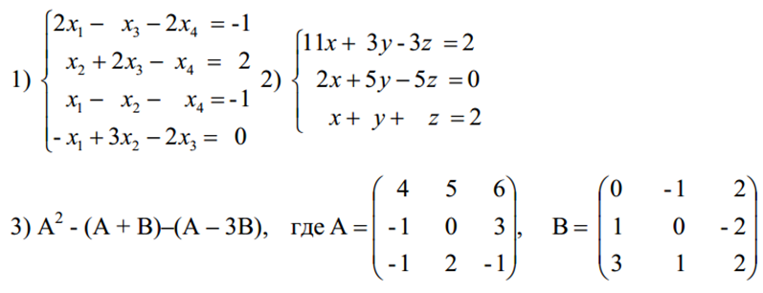
Вариант 14

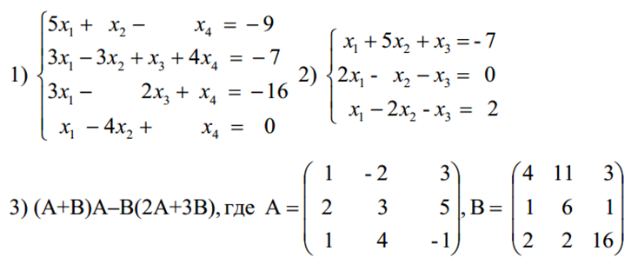
Вариант 15
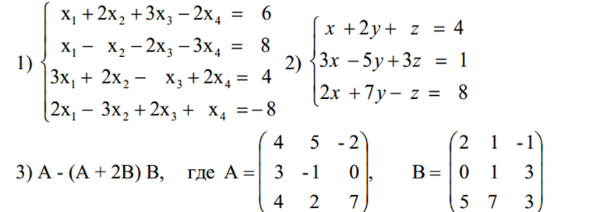

Вариант 16
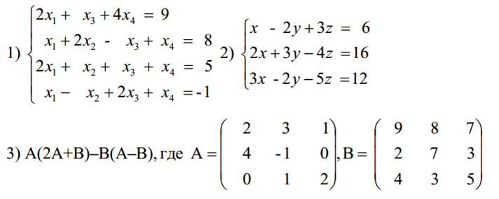
Вариант 17
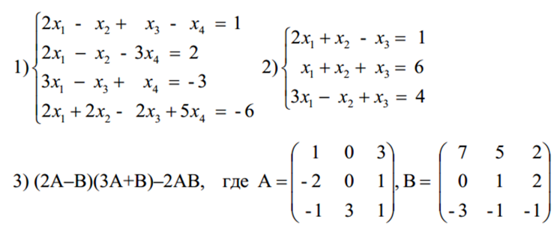
Вариант 18
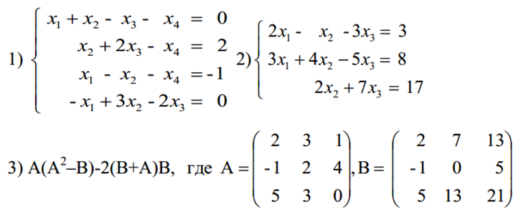
Вариант 19
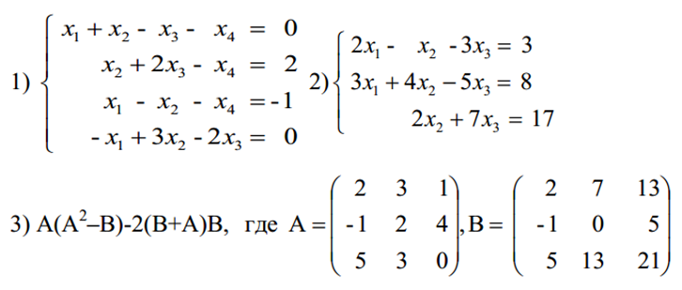
Вариант 20
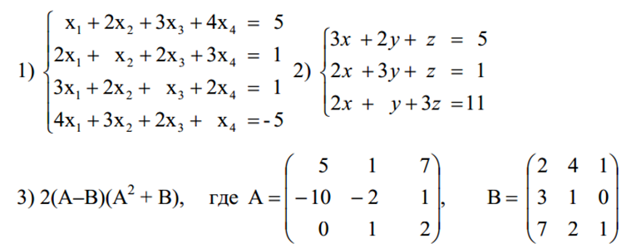
Вариант 21
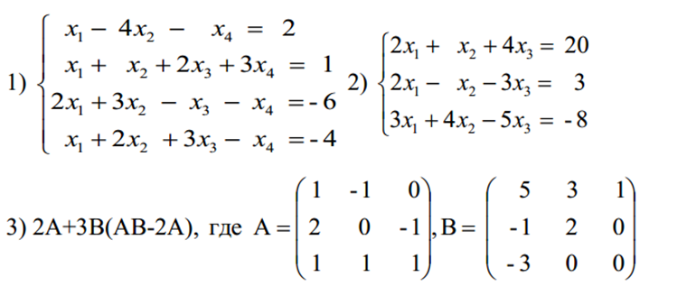
Вариант 22
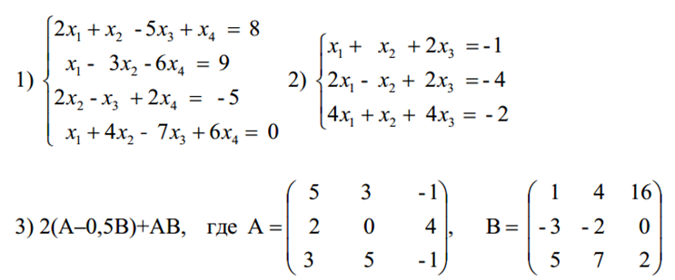
Вариант 23
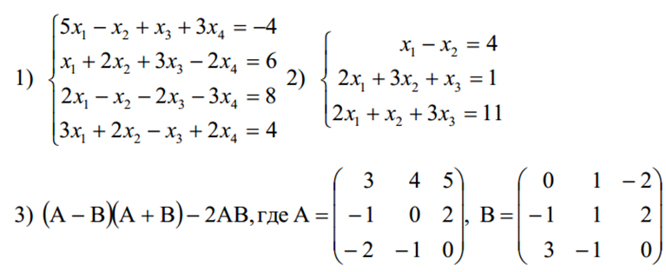
Вариант 24
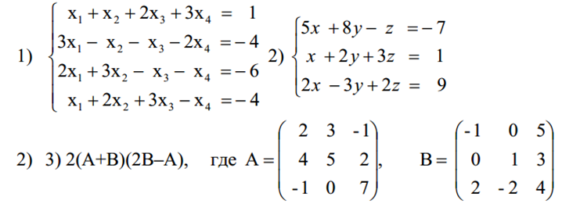
Вариант 25
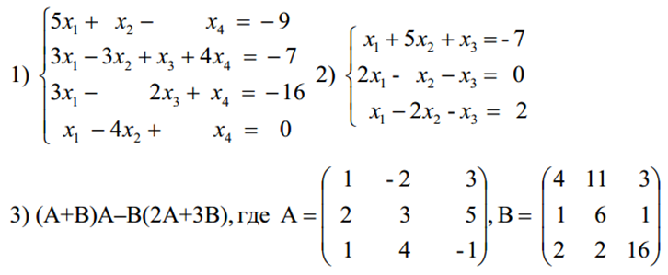
Вариант 26
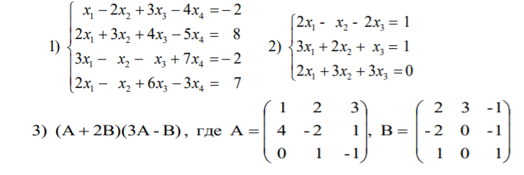
Вариант 27
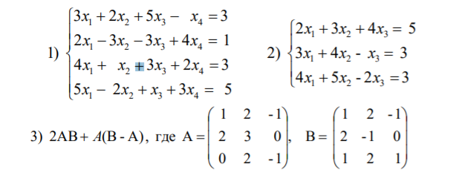

Вариант 28

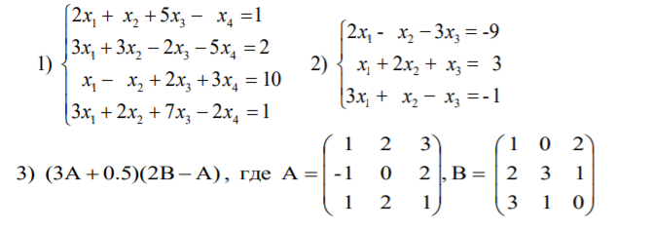
Вариант 29
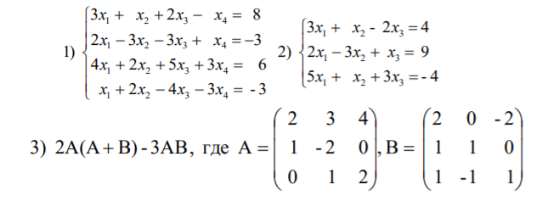
Вариант 30
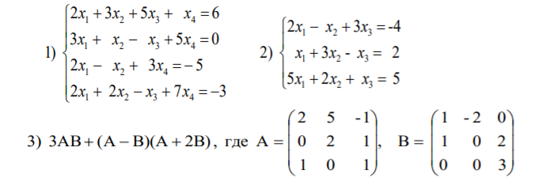

Задание №2. Построение графиков функций в Mathcad и Excel.
2.1. Изобразите график функции
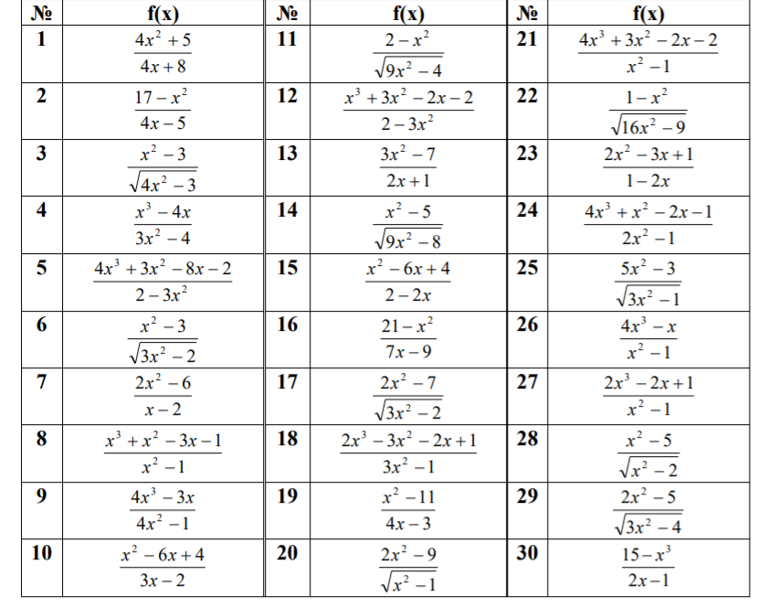

2.2. Изобразите на плоскости кривую, заданную параметрически
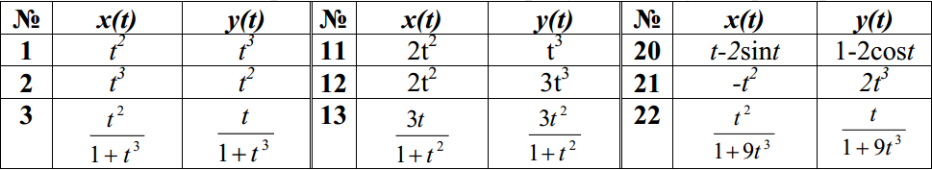
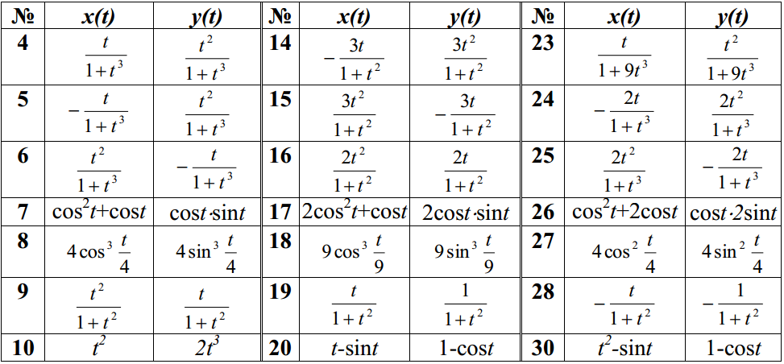

2.3. Изобразите кривую, заданную в полярных координатах в пакете Excel перевести из полярных координат в декартовые.
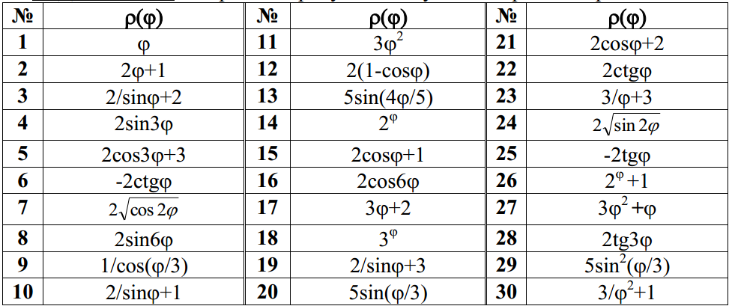

2.4. Найдите графическое решение уравнения
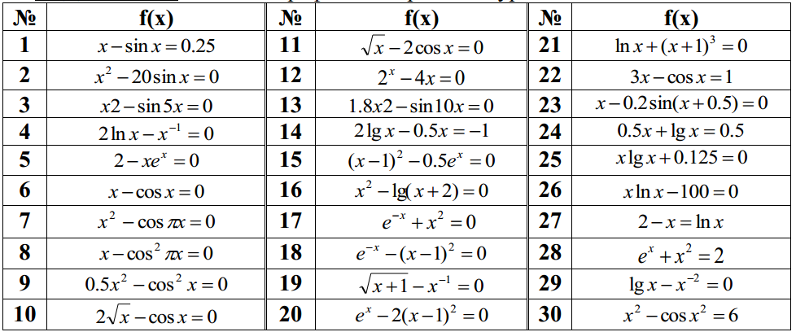

Задание №3. Решение нелинейных уравнений и систем
  - Найти корни уравнения численно
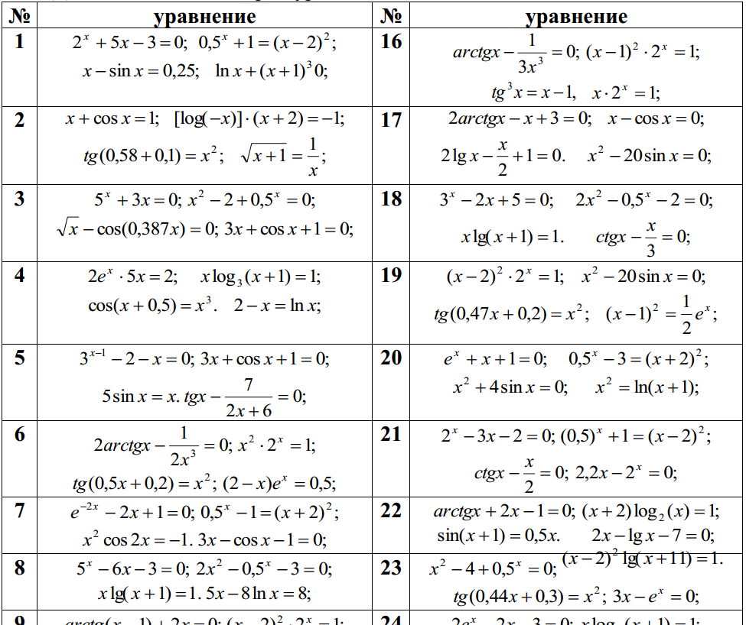

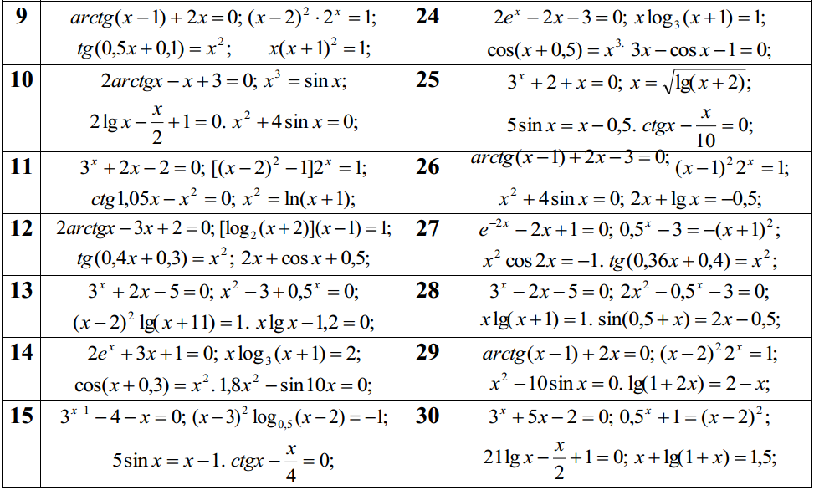

Задание №4. Решение задач математического анализа
4.1. Вычислите неопределенный интеграл
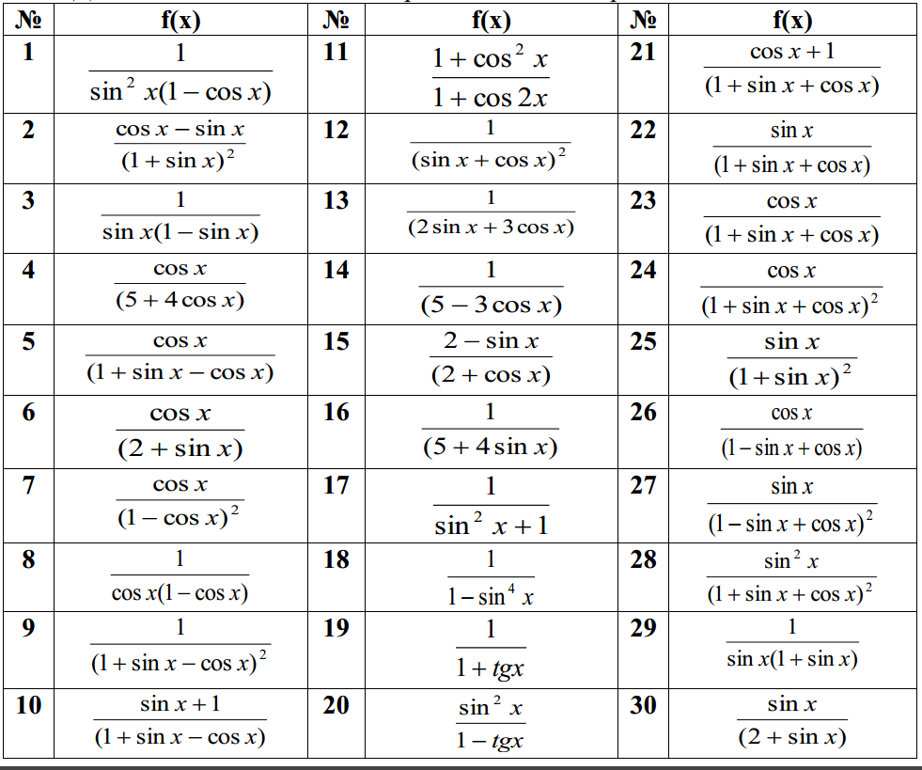

  - Вычислите определенный интеграл
